DATABLAD

2N® IP SAFETY
ROBUST IP-PORTTELEFON FÖR NÖDSITUATIONER

2N® IP Safety är en förstklassig säkerhetsporttelefon som är utformad för nödkommunikation. Oavsett om den dränks av regn eller utsätts för
-40°C frost förblir den fullt funktionsduglig och låter dig nå hjälp på en gång och dess ljusa orange färg gör den lätt att hitta i dålig sikt.

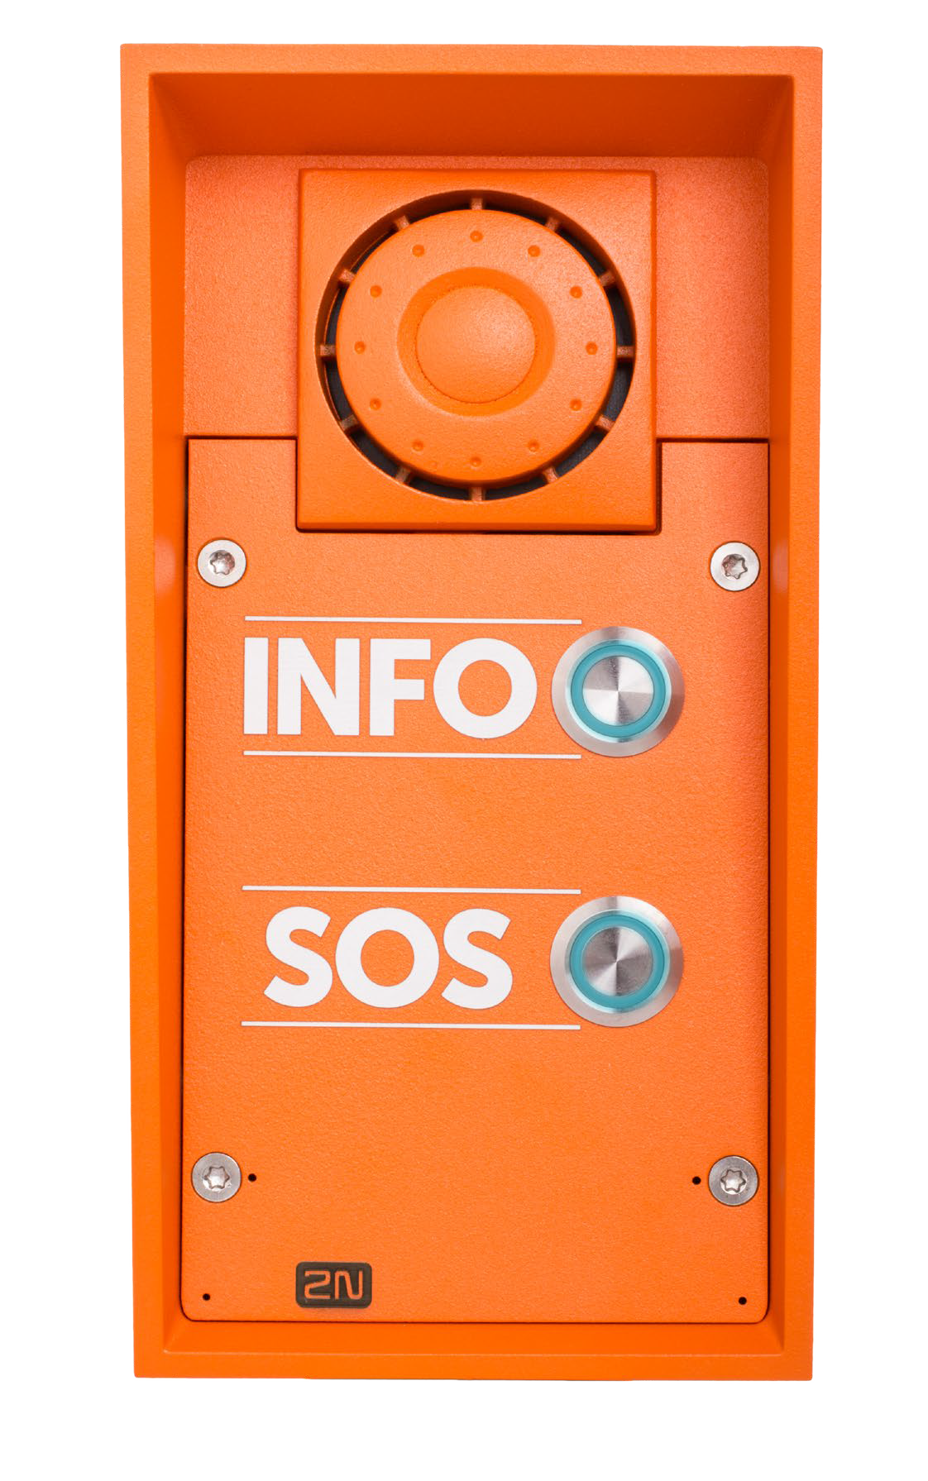

- Robust metallhölje
- Snabb hjälp vid nödsituationer
- Hög uppfattbarhet
- Automatisk test av ljusslinga
- Integration i ditt befintliga system

VARIANTER

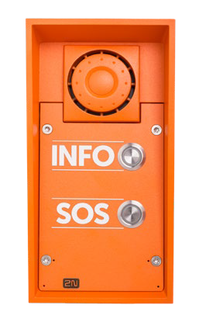

2 knappar - Info och SOS, 10W högtalare

9152102W
1 knapp, 10W högtalare

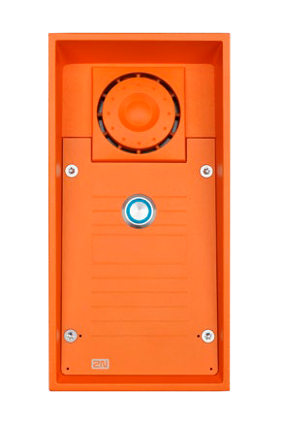
9152101W
Röd nödknapp, 10W
högtalare

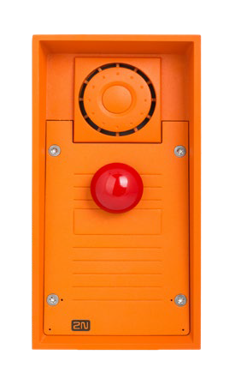
9152101MW

TECHNICAL PARAMETERS

Signalling protocol |  | Mechanical properties
SIP 2.0 (RFC - 3261) |  | Cover | Robust aluminium cast product
 |  | Operating temperature | −40 °C to 55 °C
Button |  | Storage temperature | −40 °C to 70 °C
Button design | Metal buttons with blue backlight or a red emergency button | Operating relative humidity
 | Metal buttons with blue backlight or a red emergency button | Operating relative humidity | 10 % – 95 % (non-condensing)
Number of buttons | 1 or 2 | Dimensions | 217 x 109 x 83 mm
Numeric keypad | No |  | 242 x 136 x 83 mm incl. frame
 |  | Weight | netto max. 2 kg / brutto max. 2,5 kg
Audio |  | Coverage level | IP69K and IK10
Microphone | 2 integrated microphones
Amplifier | 10 W (class D)
Loudspeaker | 10 W
Sound pressure level (SPL max) | 94 dB (10 W type, for 1 kHz, distance 1 m)
Volume control | Adjustable with automatic adaptive mode
Full duplex | Yes (AEC)
Audio stream
Protocols | RTP / RTSP
Codecs | G.711, G.729, G.722, L16/16 kHz
Interfaces
Power supply | PoE or 12V / 2A DC
PoE | 802.3af (Class 0 - 12.95W)
LAN | 10/100BASE-TX s Auto-MDIX, RJ-45
Recommended cabling | Cat-5e or higher
Supported protocols | SIP2.0, DHCP opt. 66, SMTP, 802.1x, RTSP, RTP, TFTP, HTTP, HTTPS, Syslog, ONVIF
Passive switch | NO/NC contacts,  up to 30 V / 1 A AC/DC
Active switch output | 9 up to 13 V DC depending on power supply (PoE: 9 V; adaptor: power supply voltage minus 1 V),  max 600 mA

2N TELEKOMUNIKACE a.s., Modřanská 621, 143 01 Prague 4, CZ, +420 261 301 500, sales@2n.cz, www.2n.cz

